Presseinformation

International Laser Technology Congress AKL’14:
Digital Photonic Production auf dem Vormarsch

Vom 7. bis 9. Mai fand in Aachen der International Laser Technology Congress AKL’14 statt. Auf dem Kongress zur angewandten Lasertechnik mit den klassischen Themen aus Mikro- und Makro-Bearbeitung stand auch ein großes Zukunftsthema im Fokus: »Digital Photonic Production« wird mittelfristig mit Bau-Investitionen von fast 70 Millionen Euro und Verbundprojektmitteln von rund 30 Millionen Euro in Aachen massiv vorangetrieben.

Zum 10. Mal veranstaltete das Fraunhofer-Institut für Lasertechnik ILT den International Laser Technology Congress AKL in Aachen. Der AKL findet alle zwei Jahre statt und hat sich zum größten europäischen Industriekongress für angewandte Lasertechnik in der Produktion entwickelt. In diesem Jahr kamen 629 Experten nach Aachen, um sich über aktuelle Markt- und Technologietrends sowie über zukunftsrelevante Forschungs- und Entwicklungsergebnisse wie zum Additive Manufacturing, zur Präzisionsbearbeitung oder zu neuen Hochleistungs-Ultrakurzpulslasern auszutauschen. Der Anteil der internationalen Besucher aus über 20 Ländern ist weiter gestiegen und liegt jetzt bei 24 Prozent.

Das Tagungsprogramm orientierte sich an den unterschiedlichen Interessen der Besucher: Am ersten Tag gab es neben dem EU Innovation Forum »Laser Additive Manufacturing (LAM) in Aeronautics« das Einsteiger Seminar Lasertechnik und den Technologie Business Tag für Führungskräfte und Marketingverantwortliche. Der zweite und dritte Tag waren dem eigentlichen Fachkongress mit den drei Sessions Lasermaterialbearbeitung- Makro, Lasermaterialbearbeitung – Mikro und Laserstrahlquellen gewidmet.
eMobility treibt neue Ausrüstungswelle im Automobilbau voran
Wie der anerkannte Lasermarktexperte David Belforte gleich zu Beginn seines Vortrages bemerkte, hat sich die Teilnehmerzahl beim Technologie Business Tag seit dem AKL‘12 fast verdoppelt. Im Fokus standen hier die Märkte für Lasersysteme. Während der Weltmarkt nach zwei eher ruhigen Jahren 2014 moderat auf 10 Mrd. EURO wachsen soll, wird in China wieder ein überproportionales Wachstum in Höhe von 15 Prozent erwartet.
David Belforte betonte, dass dort inzwischen der Aufbau einer eigenen Laserindustrie politische Priorität erhalten habe. Bo Gu (Bos Photonics) zeichnete ein komplexes Bild der Dynamik im chinesischen Markt, wo derzeit mehr als 300 lokale Laserfirmen konkurrieren. Ein starkes Wachstum zeigt der Bereich Faserlaser (40 Prozent Zuwachs in 2013), wobei Systeme über 1 kW meist noch importiert werden. Insgesamt wird in China eine weitere Durchdringung klassischer Industrien mit der Lasertechnik erwartet.
Klaus Löffler (Trumpf) ging in seinem Vortrag auch auf die globale Preisentwicklung ein: Danach dürfte der Preis pro kW weiter fallen, allerdings ohne große Sprünge. Bei den Anwendungen sieht er eine weitere Diversifikation: Immer mehr Lasersysteme finden immer neue Anwendungen, wobei er kürzere Entwicklungszeiten für die Lasersysteme anmahnte.

Während die Nachfrage in der Photovoltaik stark zurückgegangen ist, erwartet er für einen weiteren Ausbau der e-Mobility im Fahrzeugbau eine ganz neue Ausrüstungswelle. Dabei bleibt Leichtbau im Automobilbereich ein wichtiger Trend. Technische Fragen wie die lasergestützte Verbindung von Metall und Kunststoff oder die CFK-Verarbeitung sind weitgehend gelöst. Gerade bei der CFK-Verarbeitung könnten Laser die Automatisierung entscheidend voranbringen.
Zusammenfassend bezeichnete Löffler den Lasermarkt als einen Multi-Nischen-Markt, wobei Bereiche wie Schneiden und Schweißen schon recht saturiert sind, während zum Beispiel Ultrakurzpulslaser noch eine erhebliche Dynamik aufweisen.
Intensiver Austausch bei Lasertechnik Live im Fraunhofer ILT
Eine gute Gelegenheit zum direkten Austausch mit den Lasertechnik-Experten boten die Live-Vorführungen im Fraunhofer ILT. An mehr als 80 Stationen präsentierten die Mitarbeiter des Institutes aktuelle Projekte und Forschungsergebnisse. Die Themen reichten dabei von Klassikern wie Fügen und Schneiden bis hin zu Laserauftragschweißen, Laserpolieren oder neuen Anwendungen im Bereich Life Science wie der laserinduzierten Übertragung von Zellen (Laser Induced Forward Transfer LIFT). Großes Interesse fanden auch die Stände aktueller Ausgründungen des Fraunhofer ILT, das seit seiner Gründung 1985 auf rund 30 erfolgreiche Spin-offs in der Lasertechnik zurückblicken kann. Diese Gründerkultur wird noch durch das Kooperationsmodell der Spin-ins ergänzt, bei dem sich kleine und große Kooperationspartner in den Gebäuden des Fraunhofer ILT mit eigenen FuE-Laboren und Büros niederlassen können. Die Besucher des AKL´14 konnten sich davon überzeugen, dass dieses Modell erfolgreich läuft und nun auch in einer noch größeren Dimension seitens der RWTH Aachen im Rahmen des RWTH Campus Projektes ausgebaut wird. Das Fraunhofer ILT und die kooperierenden RWTH-Lehrstühle koordinieren in diesem Campus den Cluster Photonics. Dort können sich Unternehmen in einem neuen Innovationszentrum in unmittelbarer Nähe zum Fraunhofer ILT niederlassen. Der Spatenstich für dieses Gebäude erfolgt im Sommer 2014. Das gesamte rund 240.000 qm große Gelände zur Errichtung von sieben thematischen Clustern – darunter der Cluster Photonics– beeindruckte die Gäste während einer Rundfahrt über den Campus.

Additive Manufacturing auf der AKL-Fachkonferenz
Den Hauptteil des Kongresses nahm die technologische Fachkonferenz am 8. und 9. Mai ein. In drei parallelen Vortragsreihen wurden neue Entwicklungen in den Bereichen Laserstrahlquellen und Lasermaterialbearbeitung im Mikro- und Makrobereich präsentiert.
In seinem Eröffnungsvortrag gab Rudolph Strohmeier, Stellvertretender Generaldirektor GD Forschung und Innovation der Europäischen Kommission, einen Ausblick in die Forschungsförderpolitik der nächsten Jahre. Dabei soll die Industriebeteiligung, die in den letzten Jahren zurückgegangen war, wieder stärker durch Fördermittel angekurbelt werden. Die EU hat 700 Millionen Euro in den nächsten Jahren allein für die Photonik eingeplant.
Die diesjährige Gerd Herziger Session stand unter der Überschrift »Digital Photonic Production – Neue Horizonte für die Industrielle Produktion«. In den nachfolgenden Vorträgen wurde Additive Manufacturing als Technologie präsentiert, die jetzt in der Serienfertigung Einzug hält. Das wurde sowohl von Seiten eines Systemanbieters (Mike Shellabear, EOS) als auch von Seiten der Anwender (William Carter, General Electric Global Research) diskutiert. GE wird dabei zum Beispiel in den nächsten Jahren 100.000 Kraftstoffdüsen für die Boeing 737 mit derartigen Verfahren herstellen.
CFK Bearbeitung mit dem Ultrakurzpulslaser
Auf der Fachkonferenz wurden neue Anwendungen sowohl im Leichtbau (Trennen und Fügen von CFK, d.h. carbonfaserverstärkter Kunststoffe) als auch in der Displayfertigung (Glasschneiden) diskutiert. In beiden Fällen spielen Ultrakurzpulslaser (UKP) eine entscheidende Rolle. Für die Serienfertigung werden dabei Systeme im kW-Bereich nötig sein, wie Rudolf Weber (IFSW, Uni Stuttgart) darlegte. Sein neues Lasersystem erreicht 1,4 kW und 4,7 mJ pro Puls. Im Versuch konnte das System CFK-Bauteile mit einer Geschwindigkeit von 0,9 m/min und minimaler Schädigungszone trennen.
Großinvestitionen treiben »Digital Photonic Production« voran
Institutsleiter Prof. Reinhart Poprawe gab in seinem Schlusswort einen Ausblick auf die weitere Entwicklung am Standort Aachen. In seiner Vision führt eine stärkere Vernetzung sowohl von verschiedenen Fachgebieten als auch von Forschung und Industrie zu einer neuen Infrastruktur, die schnell und effizient auf die Herausforderungen des 21. Jahrhunderts reagieren kann. Dafür sind sowohl ein Innovation Center »Digital Photonic Production« (geplante Baukosten von 12 Millionen Euro durch private Investoren) mit der Industrie geplant, als auch ein Research Center »Digital Photonic Production« (geplante Baukosten von 55 Millionen Euro durch Bund und Länder) für die Grundlagenforschung. Das Innovation Center wird bereits 2015 fertiggestellt, das Research Center ist für 2018 geplant. Darüber hinaus fördert das BMBF den interdisziplinären Forschungscampus »Digital Photonic Production« für die Zusammenarbeit von Wissenschaft und Wirtschaft mit 2 Millionen Euro jährlich über einen Zeitraum von 15 Jahren. Erste Förderprojekte sollen ab September 2014 starten.
Fazit
Mit dem Investitionsplan für die nächsten Jahre zeichnet sich in Aachen eine beeindruckende Entwicklung ab: Gemeinsam mit einer großen Zahl von Industriepartnern und der Exzellenzuniversität RWTH Aachen wird das Fraunhofer ILT branchenübergreifend die Entwicklungskapazitäten für industrielle Lasertechnik ausbauen. Langfristig wird auch die Grundlagenforschung durch konsequent interdisziplinäres Arbeiten vor Ort gestärkt. Damit ist der Technologiestandort Aachen optimal aufgestellt, um signifikante Lösungsbeiträge zu den gesellschaftlichen und industriellen Herausforderungen des 21. Jahrhunderts zu leisten.
Ideelle Träger des AKL:
Arbeitskreis Lasertechnik AKL e.V.
Europäische Kommission
EPIC - European Photonics Industry Consortium
European Laser Institute ELI e.V.
SPECTARIS - Deutscher Industrieverband für optische, medizinische und mechatronische Technologien e.V.
VDA - Verband der Automobilindustrie e.V.
VDI – Technologiezentrum GmbH
VDMA - Verband Deutscher Maschinen- und Anlagenbau e.V.
Termine
AKL'16 - International Laser Technology Congress: 27. - 29. April 2016 in Aachen
UKP Workshop 2015: 22. / 23. April 2015 in Aachen

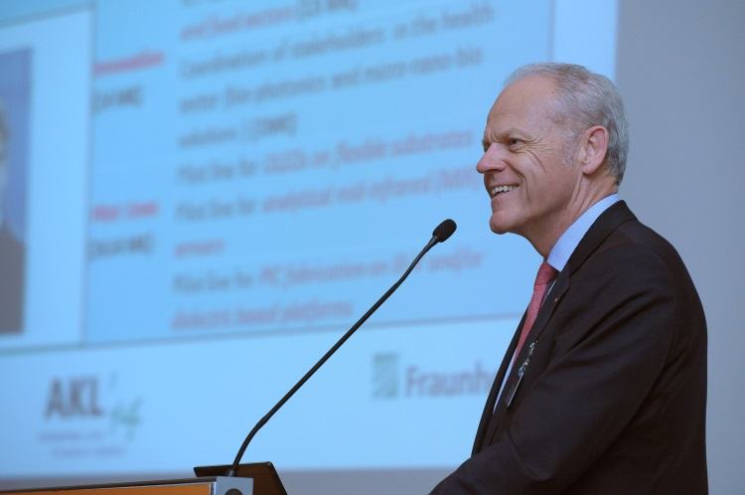 | Bild1: Professor Poprawe präsentierte Investitionen von rund 70 Millionen Euro in zwei neuen Gebäuden für den Aachener Themenschwerpunkt »Digital Photonic Production«. Bildquelle: Fraunhofer ILT, Aachen.

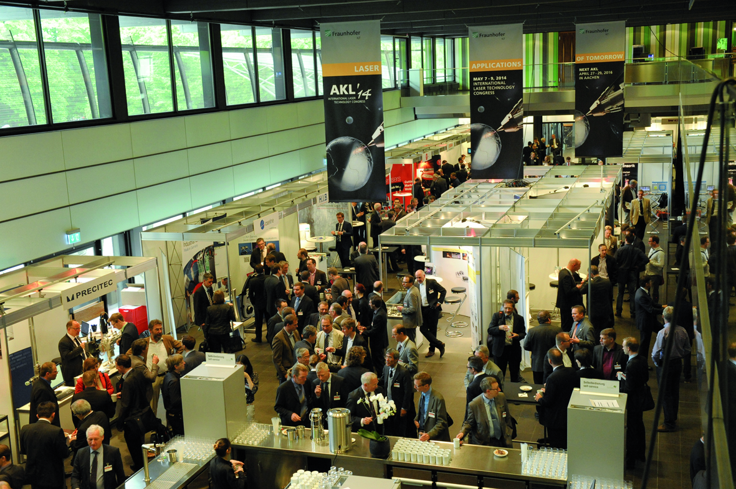 | Bild 2: Auf der konferenzbegleitenden Ausstellung hatten Besucher während der Pausen reichlich Gelegenheit zum gegenseitigen Austausch. Bildquelle: Fraunhofer ILT, Aachen.

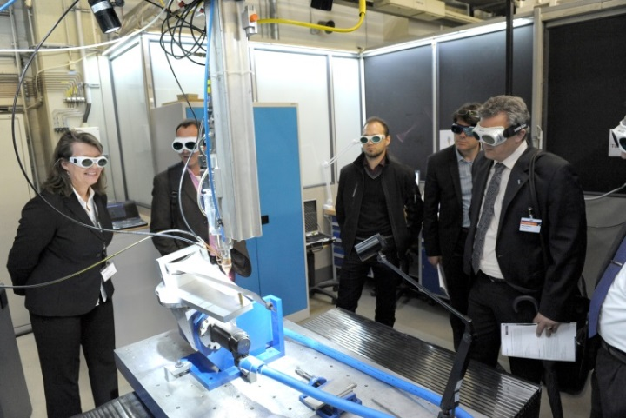 | Bild 3: »Lasertechnik Live« am Fraunhofer ILT bot Teilnehmern des AKL’14 die Möglichkeit, Laseranlagen in Aktion zu erleben. Bildquelle: Fraunhofer ILT, Aachen.
Die Fraunhofer-Gesellschaft ist die führende Organisation für angewandte Forschung in Europa. Unter ihrem Dach arbeiten 67 Institute an
Standorten in ganz Deutschland. Mehr als 23 000 Mitarbeiterinnen und Mitarbeiter bearbeiten das jährliche Forschungsvolumen von 2 Milliarden Euro. Davon fallen 1,7 Milliarden Euro auf den Leistungsbereich Vertragsforschung. Über 70 Prozent dieses Leistungsbereichs erwirtschaftet die Fraunhofer-Gesellschaft aus Aufträgen der Industrie und öffentlich finanzierten Forschungsprojekten. Internationale Niederlassungen sorgen für Kontakt zu den wichtigsten gegenwärtigen und zukünftigen Wissenschafts- und Wirtschaftsräumen.

Ansprechpartner
Dipl.-Phys. Axel Bauer | Leiter Marketing und Kommunikation | Telefon +49 241 8906-194 | axel.bauer@ilt.fraunhofer.de
Dipl.-Betrw. Silke Boehr | Leiterin Gruppe Marketing | Telefon +49 241 8906-288 | silke.boehr@ilt.fraunhofer.de
Fraunhofer-Institut für Lasertechnik ILT | Steinbachstraße 15 | 52074 Aachen | www.ilt.fraunhofer.de

Dieses Feld, sowie die Tabelle auf der letzten Seite nicht löschen!

